Rotwelsch
Die Gaunersprache; spezielle Sprache, die sich unter fahrenden Leuten, Bettlern, Gaunern und Handeltreibenden durch Wortneubildungen und Entlehnungen von Wörtern aus dem Hebräischen, dem Jiddischen, den romanischen Sprachen etc. herausgebildet hat.

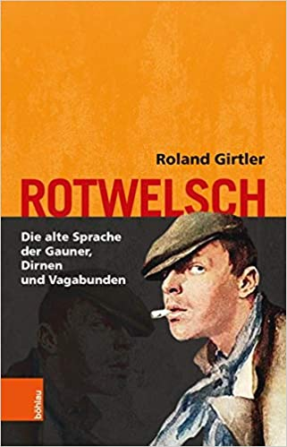

Rotwelsch wird in der Linguistik als eine Geheim- und Sondersprache aufgefasst.

Migrantendeutsch
Migrantendeutsch (auch: Immigrantendeutsch, Ethnolekt von nach Deutschland immigrierten Personen) umschreibt als Sammelbegriff sprachliche Varianten, die sich als Mischformen aus der Zielsprache (Deutsch) und der Muttersprache zugereister Migrationsgruppen speisen.

Verschiedene Varianten des gegenwärtigen Migrantendeutschs
Türkisch-Deutsch
Russisch-Deutsch
Jugoslawisch-Deutsch
Kiezdeutsch

Kennzeichnend für Migrantendeutsch ist das Zusammenziehen sprachlicher Regeln aus Muttersprache und deutschem Standard.
Dies bedingt vereinfachte grammatikalische Satzstrukturen oder die Verwendung muttersprachlicher Wörter/Satzfragmente in ansonsten deutschen Äußerungen.
Ein prominenteres Beispiel auf phonetischer Ebene ist der veränderte Artikulationsort des ich-Lauts, bei dem aus [ç] ein [ʃ] wird (ich vs. isch)[1].
Verzicht auf Artikel und Präposition bei Ortsangaben
Funktionsneubestimmung von so
lassma – aus Klitisierungen werden Aufforderungswörter/Partikel
.

